2008-2009学年度九年级语文综合复习题——
语文口语交际与综合性学习
近年来，中考增加了语文口语交际与综合性学习的考察，此类试题是同学们容易失分的地方，尤其是各市的一些地方特色（见2008徐州市试题与试题预测），在此精选了徐州2005-2008年、南京2006-2008年、泰州2008年中考试题，希望对大家有所帮助。
真题演练
徐州市2005 年初中毕业、升学考试语文试题
导语是对消息核心内容的概括。请在下面这则消息的横线上补写导语。
抗日战士聚徐州
本报讯，今天是徐州沦陷纪念日。
记者了解到，9名老人分别来自上海、北京、镇江、济南、南京、长沙等地，但都是徐州籍，年龄最大的86岁，最小的也已83岁。值抗日战争胜利60周年之际，老人们相约在徐州沦陷日前夕，相聚到徐州，重话昔日的峥嵘岁月，再游当年生活、战斗过的地方。
前日上午，他们参观后感叹徐州的变化太大了。这些耄耋老人谈起徐州沦陷前后的战斗经历，激昂慷慨，还激动地唱起了《救亡军歌》。(2005年5月19日《彭城晚报》，有改动。)

参考答案
当年曾在徐州生活、战斗过的9名八旬老人从全国各地齐聚徐州，共忆往昔峥嵘岁月。

徐州市2006 年初中毕业、升学考试语文试题
徐州电视台拟推出一档反映徐州历史文化传统的新栏目“话说徐州”，分若干期播出。请利用下面提供的古人咏徐州诗句中的景点或人物，仿照示例，拟定第三期节目的标题。(3分)
当年放鹤人何处？胜地尚传项王名。苏堤南北一行柳，黄河襟带古今情。
万顷碧波荡楚韵，九里烟云接汉营。回首云龙霜色动，戏马台前尽秋声。
第一期：放鹤亭内，领略苏轼(东坡)豪放情怀。
第二期：九里山巅，追忆历代兵家争雄。
第三期：
参考答案
(3分，句式一致、字数相同、意思协调得3分，有景点或人物，特点突出，句式等稍有不同，得2分)答案示例：(1)戏马台前，遥想项羽(项王)英雄风采 (2)云龙湖畔，感受千年汉韵楚风

徐州市2007 年初中毕业、升学考试语文试题
日本人向来自负，但在中国文字面前却格外地谦恭。据说日本民间曾对汉字选美，夺魁的是“梦”字，入选的佳丽还有“雪”、“柔“等等。日本人对汉字的狂热痴迷由此可见一斑。
汉字的音、形、义皆是独特魅力，足以让每一个接近它的人心旷神怡、浑然忘我。
作为中国人，我们更应该热爱汉字、写好汉字，相信你整张试卷的汉字都能书写得工整美观。
请你也给汉字“选美”。
选出一个你认为最美的汉字，并从“音、形、义”等方面说明其美的理由。（至少写出两点，语言简明、连贯、得体）
答：汉字：_____________________________
理由：①_______________________________________________________________
②_______________________________________________________________

参考答案
（2分，从所选汉字的音、形、义角度写出两条理由得2分，一条理由1分。只写汉字，不写理由不得分。）
答案示例：“明”字。音：该字声调为阳平，音调上扬，读起来很朝气。
形：“明”字由“日”和“月”两个象形字组成的左右结构的会意字，望文而知义。
义：由形得知，日光加上月光，明亮无比，给你温暖喜悦的感觉。

徐州市2008 年初中毕业、升学考试语文试题
学校开展“魅力徐州”语文实践活动，请你参加以下两个板块的主题活动：
【 文化名城】
徐州北接齐鲁大地，南临江淮平原，纵横四百里，上下五千年。其灵山秀水，孕育了众多杰出人物：汉高祖刘邦、音乐家马可、美术家李可染等都创造了不朽的业绩；其雄风雅韵，倾倒了无数文人墨客：李白、韩愈、苏东坡等都在此留下了光辉的篇章。
（1）历史兴趣小组的同学要推介一位名人作为“文化名城”的代表，你的建议是：
我建议推介 （填人名），因为

【 聚焦奥运】
（中国江苏网消息）5 月23 日上午，从全市各行业选拔出的9 名北京奥运会徐州火炬手启程前往苏州。他们将代表900 多万徐州人民参与奥运圣火25 日上午在江苏境内首站的传递。
9 名火炬手包括丰县女交巡警张敏、《 都市晨报》 记者王瑜珩、第九届世界技巧锦标赛冠军苏红等。据悉：江苏境内传递火炬手总数为624 名。5 月25 日至27 日，北京奥运圣火将在我省传递。届时，徐州火炬手将和其他615 名火炬手一道，高擎奥运火炬，在江苏境内完成传播奥林匹克精神和宣传北京奥运会“科技奥运、人文奥运、绿色奥运”理念的神圣使命。
（2）标题是对消息内容的概括，请帮助校报记者在下面的横线上为此消息拟个标题

参考答案
( 4 分）( 1 ) ( 2 分）我建议推介刘邦，因为他开创了汉朝四百年帝业，汉文化对后世影响极大，徐州因而成为汉文化的发祥地。或；我建议推介李可染，因为他是当代著名画家，把中国山水画的风气神韵从传统推至现代，创造了独具特色的山水图式，其影响早已超越美术界。或：我建议推介苏东坡，因为他是“唐宋八大家”之一，作为徐州知府率民抗洪，建黄楼、修苏堤，其佳作《 放鹤亭记》 、《 黄楼集》 等增强了徐州文化名城的魅力。（只答人名不得分，理由充分，没有科学性、知识性错误，得2 分。） ( 2 ) ( 2 分）9 名徐州奥运火炬手赶赴苏州参加火炬传递（人物、地点、事件缺一项扣1 分）

南京市2006 年初中毕业、升学考试语文试题
学校开展“爱我南京”语文综合性学习活动，你、小雨和小晴等组成合作小组，选择了以下几个专题。
【魅力南京】
1.小雨负责作南京简介：
钟山龙蟠，石城虎踞。屹立在长江之畔的南京，是一座有着近2500年历史的名城。她具备山川形胜之妖绕，饱含兴衰荣辱之沦桑，是自然和历史恩锡给人类的礼物。她的一草一木都是风景，一诗一赋都是绝唱，她丰富而厚重的文化哺育了世世代代淳朴、博爱、智慧的南京人民。
(1)文中两个加点的字容易读错，请你注音。(2分)
龙蟠（ ） 哺（ ）育
(2)文中画线的两处各有一个错别字，请你改正。(2分)
“妖绕”改成 “恩锡”改成
【人文南京】
2.搜集材料时，大家发现，南京人杰地灵，曾在此居住过的文化名人灿若群星：王羲之、李白、曹雪芹、吴敬梓、鲁迅、徐悲鸿……小晴就此拟了副对联，但觉得下联有一处不符合对联的要求，请你修改。(2分）、
上联：吴敬梓冷眼观世，《儒林外史》讽丑恶
下联：深情怀旧周树人，《朝花夕拾》忆往昔
你将下联改为：
【青春南京】
3.推选“南京青年联合会”标识，要求从下面三幅图标中推选一幅，并说明理由。(3分)
小雨说：“我推选第一幅图标，因为它用南京、青年两个词的英文首字母NY组合成了一只展翅高飞的雄鹰，既代表了南京青年联合会，又显示出南京青年在建设新南京中的活力和朝气。”
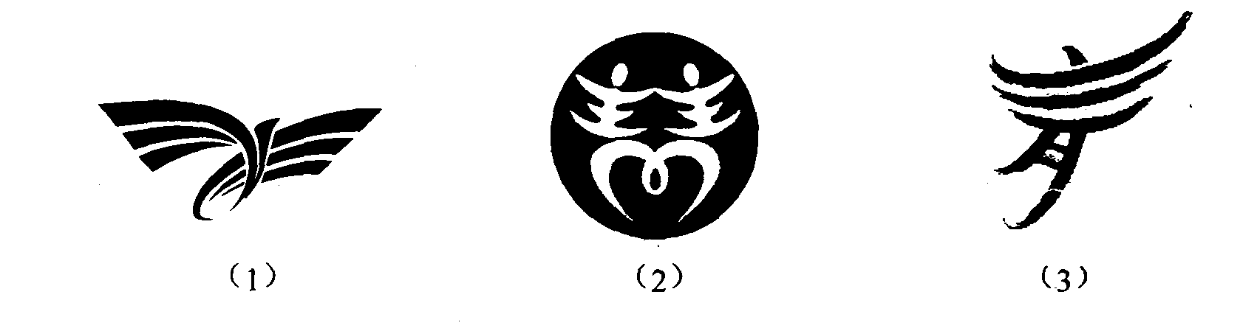
你说：“我推选第 幅图标（第一幅除外）

【书香南京】
4.活动初，大家搜集到了下面两则材料
材料一：
时下，经典作品稍路不佳，有些书店将我国古典文学名著放在打最低折扣的专卖区。同时，肆意改编经典的现象也十分普遍：《西游》被“大话”，《三国》被“水煮”。这样的改编实际上是把内涵丰富的“文学大餐”变成了“速食快餐”，往往使经典不再“经典”。然而，阅读这种改编的名著在不少青少年中成了一种时尚，他们说：“那种很正经的文学名著，书太厚，文字太多，我们没时间也没兴趣读。而这种书有图画，又搞笑，要有意思得多。” （摘自《新京报》）
材料二：
我们的中文经历T几千年的成长，仍然有着青春的活力，是活的语言。我们不妨回头看看那些文学作品，比如六百年前的《三国演义》》’西游记》之类的，我想一个中学生大概不需要用字典，就可以看懂。从古到今，那些古籍除了非常高远的、深奥的之外，很多经典之作都是今日一般读书人可以享受、欣赏，并终生使用的。
（摘自余光中先生在母校南京大学的演讲）
(1)结合对上面材料的理解，你认为这个专题活动的目的应该是：
。(2分)
为了搞好这个专题活动，小晴想到了撰写名著阅读心语投寄给《南京日报》进行宣传的形式。她撰写了《骆驼祥子》的阅读心语：
祥子，一个旧北京的人力车夫，像骆驼一样耸起脊背，拉着一辆黄包车在胡同中奔跑。风雨中的哆嗦，烈日下的喘息，让我读出了下层劳动人民的辛酸苦难。
(2)你从《西游记》《水浒》《繁星·春水》中选择一部，也撰写一段阅读心语。(2分)
《 》的阅读心语：

（3）除了撰写阅读心语进行宜传的形式外，你还有什么好主意？(1分)

参考答案
1． pán bǚ 绕改为娆 锡改为赐
2．周树人深情怀旧，《朝花夕拾》忆往昔。
3．示例（一）我推选第二幅。①第二幅把两个“青”字变形处理成了一对手拉手舞动的青年，既代表了南京青年联合会，又显示出活力、朝气和团结。②+n;是南京的“南”的拼音首字母，图标下半部分将两个“n’’变形组合成“心”的图形，突出了团结的主题。（言之成理即可）示例（二）我推选第三幅。因为第三幅对吁青”字进行了艺术化处理，使之酷似一个青年人在展翅高飞，既代表了南京青年联合会，又显示出活力、朝气和热情。（言之成理即可）
4．(1)倡导南京人阅读经典名著。（意同即可）
(2)答案略。符合所选名著的思想内容、艺术特色或人物形象特点，语言表达清楚即可。(3)答案略。采用切实可行的形式，能达到倡导阅读名著的目的即可。

南京市2007 年初中毕业、升学考试语文试题
“语文之旅”综合性学习开始了，请你随我们到下列站点参加活动。
【字词苑】
- 下面是小华写的一段读书感言，请给文稿中的加点字注音，根据拼音写汉字。
避开xuān嚣，抛开烦恼，独自享受温馨的书香，别有一番滋味在心头。书犹如浩瀚无边的大海，时而风平浪静，时而波涛澎湃。我仿佛是大海里的一叶扁舟，欣赏着变huàn奇异的风景，感受着人生的乐趣。
温馨( ) 澎湃( ) xuān 嚣 变huàn
【辩论台】
2.小文主持了一场“我看汉语魅力”辩论会，正方反方激烈交锋。
正方：汉语魅力无穷。同样一组词语，按不同顺序组合，就能表示多种多样的意思。目前，在亚洲、欧美许多国家，一股汉语学习的热潮正随着中国对外影响的扩大而日益膨胀，汉语必将成为全球的强势语言。
反方：汉语的魅力在消退。①汉语中有些同音词、同义词混淆难辨，造成听读障碍，影响我们的学习兴趣。②目前，许多幼儿园开了识字课，增加了幼儿的学习负担，不利于幼儿快乐成长。③现实生活中，由于种种原因，外语的强势地位越来越突出。因此，汉语的魅力之光逐渐暗淡了。
(1)正方辩词的画线句中有一个词语使用不当，应把“ ”改为“ ”。
(2)反方辩词中的第 句(只填句子序号)不能证明反方观点。
【表演厅】
3.小刚策划本组同学表演一场“水浒戏”。
京剧表演中，常用脸谱象征某种人物形象的特点。下面这张黑脸谱常用来代表强悍、勇猛，小刚打算用它来扮演下面备选的《水浒》人物。你认为这张黑脸谱最适于扮演 ，因为¨从 这一事件中可以看出他的强悍、勇猛。

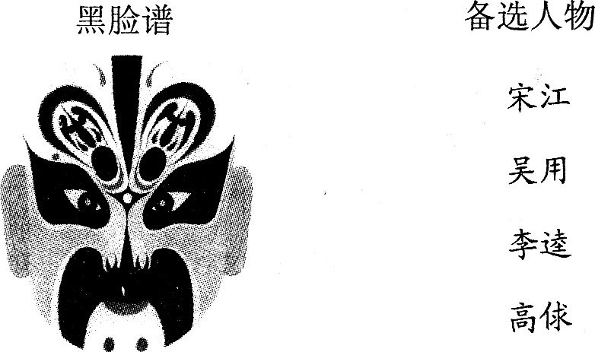

【探究宫】
4.小方搜集到下面一个有意思的图表，并和大家一起进行了探究。他说：“从图表中可以看出，随着事业成就由小到大，记忆能力在其中的重要性逐渐下降。”你就理解能力或创新能力对事业成就的重要性也发表了一点看法，你说：“从图表中还可以看出，
。”
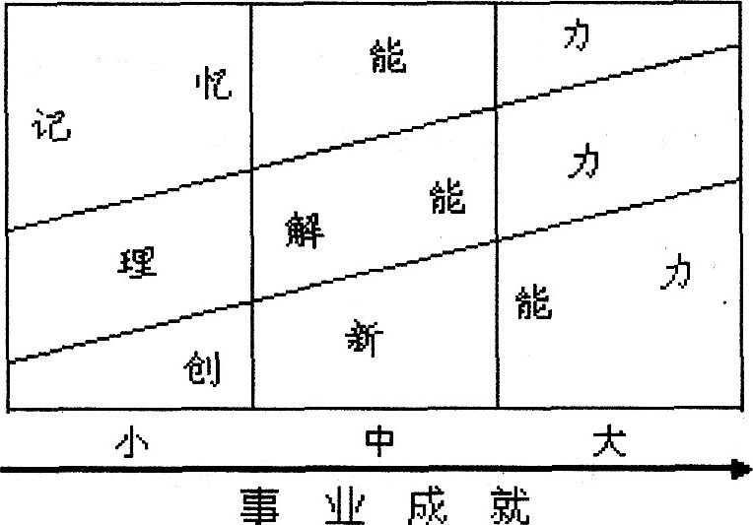

参考答案
1. xīn pài 喧 幻
2.(1)“膨胀”改为“高涨”。
(2)②
3.李逵；沂岭杀四虎、江州劫法场、打死殷天锡、元夜闹东京、扯诏谤徽宗等。(能简要点出一个相关事例，体现李逵强悍、勇猛的特点即可)
4.示例：①无论事业成就如何，理解能力在其中的重要性是基本不变的。②随着事业成就由小到大，创新能力在其中的重要性越来越大。(写出任何一点，意对即可)

南京市2008年初中毕业、升学考试语文试题
班级开展“人间有爱”的专题活动，请你参与，完成1—5题。
【爱心抒怀】
1.下面是小军写的一段演讲稿，请按要求答题。
汶川，这个陌生的名字，连带着崩裂的山体倒tā ( )的房屋和被废墟掩埋的躯体，猝( )然刺痛了我们的神经!灾难中的土地，我们为你心痛如割彻夜难眠灾难中的同胞，我们为你神情悲恸双目噙泪。我们愿棒出一颗颗炽( )热的心，伸出一双双热情的手，与你们心手相连，bó( )击风雨!

(1)给加点字注音，按拼音写汉字。
(2)依次在方框中填人所缺的标点。
【爱心奉献】
2.小勇搜集到以下材料，请为其补充一两句议论性文字。
汶川一震，举国悲痛。各界人士都在第一时间伸出了援助之手。
飞人刘翔两次共捐出了350万元，还想着为灾区人民再做些实事。主持人倪萍捐出了100万元，还在带动更多的人去募捐。火炬手金晶捐献了6000元，她只是刚刚找到了一份正式的工作。有个路人给了一位卖艺人100元钱，那位艺人道谢之后，转身就将钱投入了不远的赈灾捐款箱。100元不算多，但也许已是那位街头艺人平时好几天的收入……
有捐款，就有数额；有数额，就有高低。此高彼低，你厚我薄，难免会有些议论。其实大可不必，因为
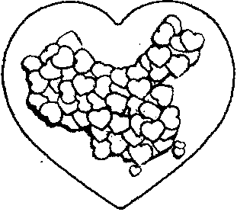
3.介绍右边这一幅赈灾活动宣传画的内容与含义。
内容：
含义：
【爱心寄语】
4.仿照示例，以灾区一个孩子的口吻给失踪的母亲写两句话。
示例：妈妈 妈妈
我深信你还活着 我深信你还活着
深信地震只能 深信地震只能
击碎钢筋水泥
击不碎你坚强的心
5.四川绵竹地震灾区一位受伤学生转院来南京治疗，你和小丽打算前去探望。小丽准备送他 一本《繁星·春水》，并在书的扉言写下了一段赠言：
这本书会让你看到冰心奶奶所营造的爱的海洋。真爱的伟大、童真的圣洁、自然的美好，会让你微笑着面对未来，快乐生活。
你准备赠送一本《钢铁是怎样炼成的》，也在扉页写上一段赠言：

参考答案
1. (1)cù chì 塌 搏 (2)前一处为“、”，后一处为“；”或“。”
2.答案示例一：其他东西可以明码标价，爱却无法以价格衡量；捐款的数额不可能一样， 但每一笔捐款背后的那份对灾区人民的关爱之心，却是一样的。示例二：大灾无情，人间有情；捐款有价，爱心无价。(言之成理即可)
3. 内容：一颗大的“心”中有一幅中国地图；这幅中国地图由许多颗小的“心”组成。
含义：全国人民万众一心，奉献爱心，支援灾区人民。(意思对即可)
4.答案示例，摧毁房屋桥梁，摧不毁你顽强的意志。(意思对即可)
5.答案示例：奥斯特洛夫斯基塑造的保尔勇敢坚强，虽然历经战场上的搏杀、生活中的 苦难、伤病的折磨，但他从不屈服。愿你像保尔一样选择坚强，战胜困难。(言之成理即可)

泰州市2008年初中毕业、升学考试语文试题
专题与综合实践活动。
国务院办公厅l月8日发出“限塑令”，规定从6月1日起，所有超市、商场、集贸市场 等商品零售场所将一律不得免费提供塑料购物袋。学校就此组织了一系列活动，请你也参与这一活动。
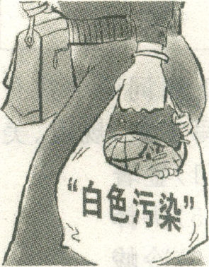
【活动一：搜集资料】某小组从网上搜索到这样一幅漫画，请你说出这幅漫画运用的表现手法及主旨。(2分)
__________________________________________________________
__________________________________________________________
地球的困惑 图/冯印澄 新华社发
【活动二：开展调查】“限塑令”生效首日，他们对某超市使用塑料购物袋及无纺布袋销售情况进行了调查，数据如下，请读表后答题。(3分)
时间 | 塑料袋使用量(只) | 无纺布袋销售量(只)
5月25日(星期日) | 10852 | 0
6月1日(星期日) | 905 | 500
①调查表反映的情况可以概括为一句话：____________________________________________
______________________________________________________________________(2分)
②这个调查结果说明什么?(1分)
____________________________________________________________________________
【活动三：口语交际】在菜场调查时发现，仍有一些卖菜者在热情地帮顾客用塑料袋装菜。一位同学问：“不是禁送塑料袋了吗?”卖菜者指着旁边的摊位说：“大家都在送，我不送，你会买我的菜吗?”如果你在现场，你会怎样劝说这位卖菜的人?(4分，注意简明、连贯、得体)
_____________________________________________________________________________
_____________________________________________________________________________
【活动四：广告宣传】为了让更多人了解并自觉执行“限塑令”，请你为这次宣传活动拟写一条公益广告。(要求：紧扣主题，新颖独特，生动形象，语言简洁，不超过l5个字)(2分)
参考答案
(1)这幅漫画运用夸张手法，(1分)突山表现“白色污染”对地球的危害。(1分)(意思符合即可)
(2)①“限塑令”执行后，塑料袋使用量大幅下降，无纺布袋销售量上升。(意思符合即可)②“限塑令”得到了有效执行。(意思符合即可)
(3)本题4分。称呼l分，劝说内容2分，语言连贯、得体1分。“劝说内容”要点：①菜卖得好不好，关键在于菜的质量、价格和服务；②带头执行“限塑令”，为保护环境尽责任，大家会理解、支持的；③执行“限塑令”也是每个公民的义务。④还可以有偿提供竹蓝子、无纺布袋等，增加收入。(答到以上任意两点即给2分，其他合理的劝说内容也可。)
(4)本题答案开放。要求：紧扣主题，语言简沽，新颖独特，生动形象。例：(1)小小塑料袋，室息了整个地球!(2)地球：别把我装进这白色的牢房!

试题预测
徐州市某校举行“锦绣徐州”综合性学习活动，请你也参与进来吧！
家乡，总会传递一种淳朴、真挚和浓浓的亲情，这是来自一种来自祖先遥远的血管里的神秘力量，他把世世代代子孙凝聚在一起，他让我们充满自豪和希望。
- 徐州戏曲历史悠久、动听迷人，徐州地方剧种是 。
- 用徐州古今文化名人的名字完成下联。
上联：狗肉、苏烟、煤炭，徐州物产誉神州。
下联： ，彭城儿女扬英名。

参考答案
（1）柳琴戏

